Klasa III Au
piątek, 5.06.2020r. „Wyrazy wieloznaczne”
Pytania kluczowe na dziś to:
• Wiersze o jakiej tematyce lubisz czytać?
• Po co nam znaki rzymskie?

Edukacja polonistyczna:

1. Przeczytaj wierszyki Agnieszki Frączek w podręczniku pol. społ. na str. 62 i 63 i zwróć uwagę na wyrazy, które mają
podwójne znaczenie.
2. Wykonaj zadania w ćwiczeniach pol. - społ. na str. 42.
3. W książce „Piszę” na str. 77 wykonaj zadanie 1.

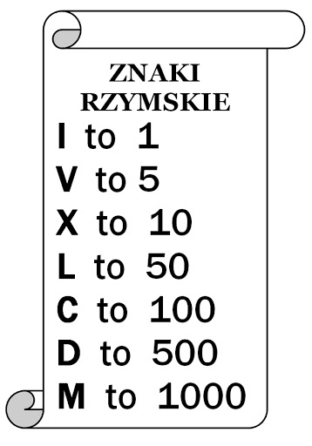
Edukacja matematyczna:

4. Przypomnij sobie znaki rzymskie w zadaniach w podręczniku mat. – przyr. na str. 65.
Obejrzyj również filmy:

https://www.youtube.com/watch?v=mN6B8cLuOQI

https://www.youtube.com/watch?v=mN6B8cLuOQI

5. Wykonaj zadania w ćwiczeniach mat. – społ. na str. 76.

Edukacja przyrodnicza:

6. Sprawdź swoją wiedzę o krajach europejskich wykonując zadania w ćwiczeniach mat. – przyr. na str. 93.

Edukacja muzyczna:

7. Poznałeś/łaś już wartości rytmiczne. Dzisiaj czas na zabawy rytmiczne:

https://www.youtube.com/watch?v=LKyZtocE9u0

https://www.youtube.com/watch?v=935UBEm0gg0

Edukacja informatyczna:

8. Wykonaj wybrany test trzecioklasisty ze str. matzoo. Powodzenia!

